Р О С С И Й С К А Я Ф Е Д Е Р А Ц И Я
Б Е Л Г О Р О Д С К А Я О Б Л А С Т Ь
МУНИЦИПАЛЬНЫЙ РАЙОН «КРАСНЕНСКИЙ РАЙОН»


ЗЕМСКОЕ СОБРАНИЕ
СЕТИЩЕНСКОГО СЕЛЬСКОГО ПОСЕЛЕНИЯ

Р Е Ш Е Н И Е

«30» июня 2017 года №250

Об утверждении проведения Дня депутата
земского собрания Сетищенского сельского поселения
на II полугодие 2017 года

В соответствии с Уставом Сетищенского сельского поселения муниципального района «Красненский район» Белгородской области и Регламентом земского собрания Сетищенского сельского поселения Красненского района земское собрание Сетищенского сельского поселения р е ш и л о:
1. Утвердить план проведения Дня депутата земского собрания Сетищенского сельского поселения на I I полугодие 2017 года (прилагается).
2.Контроль за исполнением настоящего решения возложить на главу Сетищенского сельского поселения Карепину Л.В.

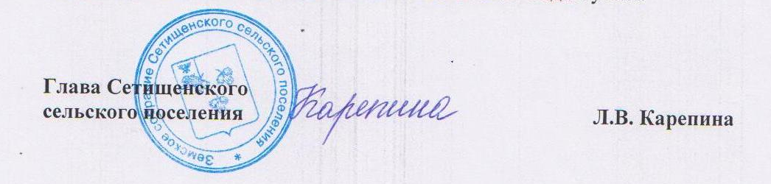
УТВЕРЖДЕН

решением земского собрания
Сетищенского сельского
поселения от «30» июня 2017 г №250

ПЛАН
ПРОВЕДЕНИЯ ДНЯ ДЕПУТАТА ЗЕМСКОГО СОБРАНИЯ
СЕТИЩЕНСКОГО СЕЛЬСКОГО ПОСЕЛЕНИЯ
МУНИЦИПАЛЬНОГО РАЙОНА «КРАСНЕНСКИЙ РАЙОН»
НА I I ПОЛУГОДИЕ 2017 ГОДА

№  п/п | Фамилия, имя, отчество депутата | Дата проведения | Место проведения | Время проведения
1. | Волкова Валентина Ивановна | 11.07.2017г. | Сетищенский ФАП | 10.00
2 | Глотова Тамара Станиславовна | 18.07.2017г. | Сетищенская администрация | 10.00
3 | Головин Александр Иванович | 15.08.2017г. | Сетищенская сельская библиотека | 10.00
4 | Ильина Светлана Ивановна | 05.09.2017г. | Сетищенская сельская библиотека | 10.00
5 | Карепина Любовь Васильевна | 19.09.2017г. | Сетищенская администрация | 10.00
6 | Литвинчук Анастасия Николаевна | 17.10.2017г. | МОУ «Сетищенская оош» | 10.00
7 | Мишуков Анатолий Николаевич | 21.11.2017г. | Сетищенская сельская библиотека | 10.00
8 | Субочев Николай Иванович | 19.12.2017г. | МОУ «Сетищенская оош» | 10.00

